（様式１）

一般競争入札参加資格確認申請書

　　令和　　年　　月　　日

高知県水産試験場長　西山　勝　様

申請者の住所

商号又は名称及び代表者氏名　　　　　　印

申請書作成担当者氏名

（電話番号）

（ＦＡＸ番号）

（メールアドレス）

　令和７年　月　日付けで入札公告のありました貴県発注の令和７年度高知県メジカ漁場予測システム構築委託業務の入札に参加したいので、下記の書類を添えて申請します。

　なお、この申請書のすべての記載事項及び添付書類の内容については事実と相違なく、指名停止等の欠格要件に該当しないことを誓約します。

記

１　令和６年度～令和８年度競争入札参加資格者登録名簿（物品購入等関係）の該当箇所の写し

２　同種業務の実績（様式１－１）

（様式１－１）

同種業務の実績

会社名

|  |  |  |
| --- | --- | --- |
| 業務名称等 | 業務名 |  |
| 発注機関名 |  |
| 委託場所 |  |
| 契約金額 |  |
| 履行期間 |  |
| 業務内容 |  | |

|  |  |  |
| --- | --- | --- |
| 業務名称等 | 業務名 |  |
| 発注機関名 |  |
| 委託場所 |  |
| 契約金額 |  |
| 履行期間 |  |
| 業務内容 |  | |

|  |  |  |
| --- | --- | --- |
| 業務名称等 | 業務名 |  |
| 発注機関名 |  |
| 委託場所 |  |
| 契約金額 |  |
| 履行期間 |  |
| 業務内容 |  | |

注意１　記載する業務は、国又は地方公共団体との間において、当該業務に類するシステムの構築業務において受注及び遂行実績を有するものを記載すること。

　　２　記載内容の確認資料として、契約書等の写しを必ず添付すること。

（様式１－１）記載例

同種業務の実績

会社名

|  |  |  |
| --- | --- | --- |
| 業務名称等 | 業務名 | ○○業務 |
| 発注機関名 | ○○県○○課 |
| 委託場所 | ○○県○○市○○町 |
| 契約金額 | ○○○円 |
| 履行期間 | ○○年○月○日～○○年○月○日 |
| 業務内容 | ○○○○ | |

|  |  |  |
| --- | --- | --- |
| 業務名称等 | 業務名 | △△業務 |
| 発注機関名 | △△県△△課 |
| 委託場所 | △△県△△市△△町 |
| 契約金額 | △△△円 |
| 履行期間 | △△年△月△日～△△年△月△日 |
| 業務内容 | △△△△ | |

|  |  |  |
| --- | --- | --- |
| 業務名称等 | 業務名 | □□業務 |
| 発注機関名 | □□県□□課 |
| 委託場所 | □□県□□市□□町 |
| 契約金額 | □□□円 |
| 履行期間 | □□年□月□日～□□年□月□日 |
| 業務内容 | □□□□ | |

注意１　記載する業務は、国又は地方公共団体との間において、当該業務に類するシステムの構築業務において受注及び遂行実績を有するものを記載すること。

　　２　記載内容の確認資料として、契約書等の写しを必ず添付すること。

（様式２）

質　　疑　　書

　　令和　　年　　月　　日

高知県水産試験場長　西山　勝 様

質疑者の住所

商号又は名称及び代表者氏名

質疑書作成担当者氏名

（電話番号）

（ＦＡＸ番号）

（メールアドレス）

　令和７年度高知県メジカ漁場予測システム構築委託業務に係る入札について下記のとおり質疑します。

記

質疑事項

|  |
| --- |
|  |

注意　質問は簡潔に記載すること。一つの質問ごとにこの用紙１枚を使用し、質問が複数となる場合　はこの用紙を複写して使用すること。

（様式３）

|  |  |  |  |  |  |  |  |  |  |
| --- | --- | --- | --- | --- | --- | --- | --- | --- | --- |
| 令和　　年　　月　　日  高知県水産試験場長　西山　勝　様  　 　住　所  　 　氏　名　　　 印  入　　札　　書  入札の諸条件を承諾のうえ次のとおり入札します。 | | | | | | | | | |
| 金　　　　　額 | | 円 | | | | | | | |
| 契　約　件　名  又　は　対　象 | | 令和７年度高知県メジカ漁場予測システム構築委託業務 | | | | | | | |
| 内  訳 | 品　　　　名 | 規格 | 品質 | 数量 | 単　　価 | | 金　 　額 | | 備　　考 |
|  |  |  |  | 円 |  | 円 |  |  |
|  |  |  |  |  |  |  |  |  |
|  |  |  |  |  |  |  |  |  |
| 計 | |  |  |  |  |  |  |  |  |

備考１　代理入札の場合は、委任者の住所及び氏名を記入し、その下に「代理人」の表示をしてその住所及び氏名を記入し、押印すること。

　　２　法人の場合は、主たる事務所の所在地、名称及び代表者の職・氏名を記入すること。

　　３　入札金額は訂正することができません。その他の事項の訂正等は、当該箇所に押印すること。

　　４　入札金額の数字の頭には￥を冠し、契約希望金額の110分の100に相当する金額を記載すること。

（様式３）記載例①　入札者本人が入札する場合（会社印及び代表者印を押印）

|  |  |  |  |  |  |  |  |  |  |
| --- | --- | --- | --- | --- | --- | --- | --- | --- | --- |
| 令和　　年　　月　　日  　　　　　　　　　　　　　　　　　　　　　　　　　　　　　　　提出年月日  高知県水産試験場長　西山　勝　様  　 　住　所　○○市○○町○○○  　　　　　　　　　　　　　　　　　　　　　　　　 ○○株式会社  　 　氏　名　代表取締役　○○　○○　 印  競争入札参加資格確認申請書に押印した印  入　　札　　書  入札の諸条件を承諾のうえ次のとおり入札します。 | | | | | | | | | |
| 金　　　　　額 | | ￥○○○，○○○，○○○円 | | | | | | | |
| 契　約　件　名  又　は　対　象 | | 令和７年度高知県メジカ漁場予測システム構築委託業務 | | | | | | | |
| 内  訳 | 品 　　　名 | 規格 | 品質 | 数量 | 単　　価 | | 金　 　額 | | 備　　考 |
|  |  |  |  | 円 |  | 円 |  |  |
|  |  |  |  |  |  |  |  |  |
|  |  |  |  |  |  |  |  |  |
| 計 | |  |  |  |  |  |  |  |  |

備考１　代理入札の場合は、委任者の住所及び氏名を記入し、その下に「代理人」の表示をしてその住所及び氏名を記入し、押印すること。

　　２　法人の場合は、主たる事務所の所在地、名称及び代表者の職・氏名を記入すること。

　　３　入札金額は訂正することができません。その他の事項の訂正等は、当該箇所に押印すること。

　　４　入札金額の数字の頭には￥を冠し、契約希望金額の110分の100に相当する金額を記載すること。

（様式３）記載例②　代理人が入札する場合（代理人印を押印）

|  |  |  |  |  |  |  |  |  |  |
| --- | --- | --- | --- | --- | --- | --- | --- | --- | --- |
| 令和　　年　　月　　日  　　　　　　　　　　　　　　　　　　　　　　　　　　　　　　　提出年月日  高知県水産試験場長　西山　勝　様  　 　住　所　○○市○○町○○○  　　　　　　　　　　　　　　　　　　　　　　　　 ○○株式会社  　 　氏　名　代表取締役　○○　○○  代理人　○○市○○町○○○  　　○○　○○ 印  委任状に押印した代理人の印を押印  入　　札　　書  入札の諸条件を承諾のうえ次のとおり入札します。 | | | | | | | | | |
| 金　　　　　額 | | ￥○○○，○○○，○○○円 | | | | | | | |
| 契　約　件　名  又　は　対　象 | | 令和７年度高知県メジカ漁場予測システム構築委託業務 | | | | | | | |
| 内  訳 | 品　　　　名 | 規格 | 品質 | 数量 | 単　　価 | | 金　 　額 | | 備　　考 |
|  |  |  |  | 円 |  | 円 |  |  |
|  |  |  |  |  |  |  |  |  |
|  |  |  |  |  |  |  |  |  |
| 計 | |  |  |  |  |  |  |  |  |

備考１　代理入札の場合は、委任者の住所及び氏名を記入し、その下に「代理人」の表示をしてその住所及び氏名を記入し、押印すること。

　　２　法人の場合は、主たる事務所の所在地、名称及び代表者の職・氏名を記入すること。

　　３　入札金額は訂正することができません。その他の事項の訂正等は、当該箇所に押印すること。

　　４　入札金額の数字の頭には￥を冠し、契約希望金額の110分の100に相当する金額を記載すること。

（様式４）

**委　　　　任　　　　状**

令和　　年　　月　　日

　高知県水産試験場長　西山　勝　様

（委任者）

住　　所

氏　　名　　　　　　　　　　　　　　　　印

　　　　　　　住所

　　　私は、　　　　　　　　　　　　　　　　　　　　　　を代理人と定め

　　　　　　　氏名　　　　　　　　　　　　　　　　　　印

令和　年　月　日執行の下記対象業務一般競争入札ならびに見積書提出に関する一切の権限を委任します。

記

　　業務名　　　令和７年度高知県メジカ漁場予測システム構築委託業務

（様式４）記載例

**委　　　　任　　　　状**

令和　　年　　月　　日

　高知県水産試験場長　西山　勝　様

一般競争入札参加資格確認申請書に押印した印

（委任者）

住　　所

氏　　名　　　　　　　　　　　　　　　　印

　　　　　　　住所

　　　私は、　　　　　　　　　　　　　　　　　　　　　　を代理人と定め

　　　　　　　氏名　　　　　　　　　　　　　　　　　　印

令和　年　月　日執行の下記対象業務一般競争入札ならびに見積書提出に関する一切の権限を委任します。

入札書に押印するものと同じ印

記

　　業務名　　　令和７年度高知県メジカ漁場予測システム構築委託業務

（別記）

郵便（書留に限る）により提出する場合の表示方法例

　二重封筒とし、外封筒に「親展　入札書在中」と朱書き、内封筒の表面には、「６月18日開札　令和７年度高知県メジカ漁場予測システム構築委託業務の入札書在中」と朱書きし、入札説明書記載の期限までに到着するように送付しなければならない。（下図参照）

（外封筒表）　　　　　　　　　　　　　　　　（内封筒表）

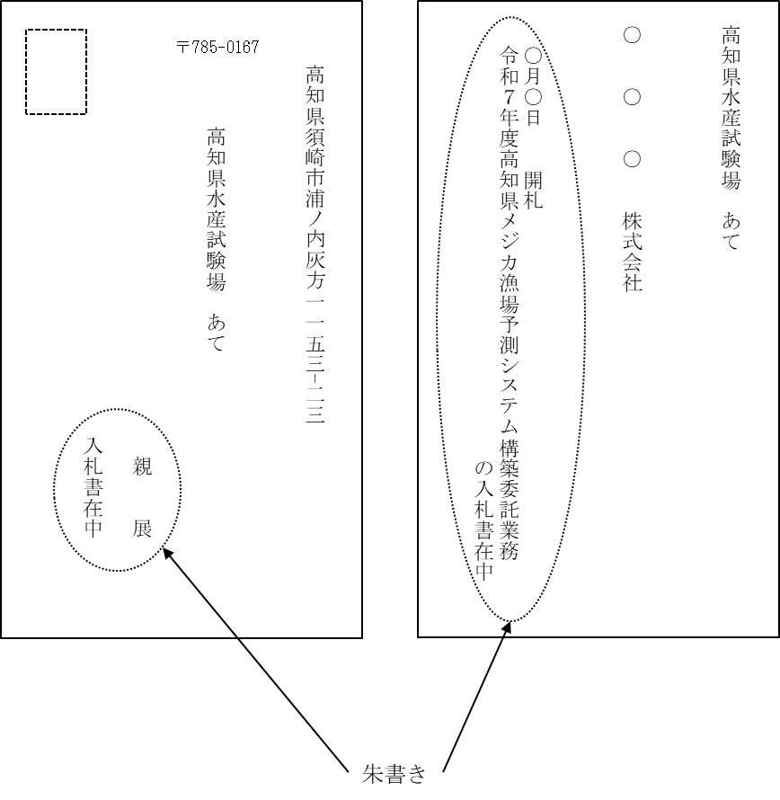

（様式５）

入札辞退届

　業務名　　令和７年度高知県メジカ漁場予測システム構築委託業務

　上記について、都合により入札を辞退します。

　　令和　　年　　月　　日

　高知県水産試験場長　西山　勝　　様

住　所

氏　名 　 　　印

　備考 法人の場合にあっては、住所及び氏名は、主たる事務所の所在地、名称及び代表者の職・氏名を記入すること。

　　　　なお、代理人が入札辞退届を提出する場合にあっては、委任状を添付すること。